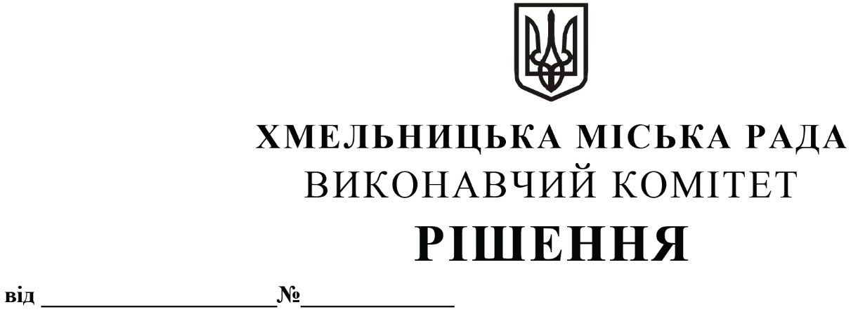

Про визнання конкурсу з перевезення пасажирів на автобусних маршрутах загального користування по об’єкту конкурсу № 5 таким, що не відбувся, призначення тимчасового перевізника та проведення нового конкурсу

20 липня 2021 року на конкурс з перевезення пасажирів на автобусних маршрутах загального користування по об’єкту конкурсу № 5 (маршрути № 28 «Вул. Північна - Лезневе» та № 32 «Ракове - Автостанція № 1» була подана лише одна конкурсна пропозиція від приватного підприємства «Авто-Експерт».
Відповідно до ч. 2 ст. 45 Закону України «Про автомобільний транспорт» зазначеного перевізника не допущено до участі у конкурсі з перевезення пасажирів на автобусних маршрутах загального користування по об’єкту конкурсу № 5, у зв’язку з тим, що вказаний перевізник-претендент, у поданій конкурсній пропозиції, передбачив використання на маршрутах автобусів, переобладнаних з вантажних транспортних засобів.
Враховуючи вищевикладене, з метою забезпечення перевезення громадян на автобусних маршрутах загального користування № 28 «Вул. Північна - Лезневе», № 32 «Ракове - Автостанція № 1», розглянувши клопотання управління транспорту та зв’язку та клопотання приватного підприємства «Авто-Експерт», керуючись законами України «Про місцеве самоврядування в Україні», «Про автомобільний транспорт», постановою Кабінету Міністрів України від 03.12.2008 № 1081 «Про затвердження Порядку проведення конкурсу з перевезення пасажирів на автобусному маршруті загального користування», виконавчий комітет міської ради

ВИРІШИВ:

1. Визнати конкурс з перевезення пасажирів на автобусних маршрутах загального користування по об’єкту конкурсу № 5 таким, що не відбувся.
2. Призначити приватне підприємство «Авто-Експерт» тимчасовим автомобільним перевізником на автобусних маршрутах загального користування № 28 «Вул. Північна - Лезневе» та № 32 «Ракове - Автостанція № 1».
3. Уповноважити заступника начальника управління транспорту та зв’язку Шепурева С.В. від імені виконавчого комітету на підписання з приватним підприємством «Авто-Експерт» тимчасового договору про організацію перевезення пасажирів на міських автобусних маршрутах загального користування в м. Хмельницькому, терміном на 3 (три) місяці.
4. Доручити управлінню транспорту та зв’язку провести новий конкурс з перевезення пасажирів на автобусних маршрутах загального користування на території Хмельницької

міської територіальної громади по даному об’єкту конкурсу.
5. Контроль за виконанням рішення покласти на управління транспорту та зв’язку та заступника міського голови М.Ваврищука.

Міський голова О. СИМЧИШИН

